№ | Задание | Ответы | Баллы
1 | Найдите значение выражения:. |  | 10
2 | Основания и трапеции равны 61 и 21 соответственно, а ее боковые стороны взаимно перпендикулярны. Найдите скалярное произведение векторов и . |  | 15
3 | Решите систему уравнений: . | 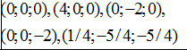 | 25
4 | Друзья придумали код переменной длины; с помощью этого кода закодировали некоторые слова следующим образом:  Возможно ли с помощью этого кода закодировать слово ЛАПОТЬ? Если возможно – в качестве ответа напишите код, в противном случае объясните причину? | 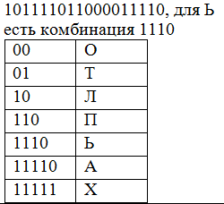 | 10
  ХАЛАТ | 1111111110101111001
  ЛОХ | 100011111
  ПЛОТ | 110100001
  ЛОТ | 100001
  ЛОТО | 10000100
  ПОТ | 1100001
5 | На рисунке представлена схема населенных пунктов и соединяющих их дорог. Пункты имеют названия: А,Б, В, Г, … ; дороги занумерованы: 1, 2, 3, 4, …  В каждом пункте имеется инструкция, какой дорогой надо воспользоваться, чтобы попасть в иные пункты. Формат инструкции: <Имя пункта> через <номер дороги>.  Определите, до каких населенных пунктов путешественник не сможет добраться, следуя инструкциям, если выйдет из пункта А, и почему. | В (Ж-А-Ж-А-),  Г (Ж-А-Ж-А-),  Д (Ж-А-Ж-А-) | 15
6 | Робот Отрезок имеет возможность рисовать любые фигуры, состоящие из линий с помощью команды lines(a,u). По команде lines(a,u) Отрезок рисует отрезок длиной a, и поворачивает перо на угол u градусов против часовой стрелки.  Например, команда lines(5, 45) приведет к рисованию линии и повороту камеры:  Команда cycle k (<список команд>) позволяет повторять список команд, указанный в скобках k раз.  Отрезок умеет работать с целочисленными переменными (тип переменных не объявляется). Определение и изменение значений переменных реализуется командой присвоения «=»; например, для переменной s  s=<новое значение s>, при этом новое значение переменной может быть как числовым значением, так и арифметическим выражением с использованием классических символов «+», «-», «/», «*».  Изобразите, что нарисует Отрезок согласно следующей программе:  st = 2  sd = 1  u = 80  kol = 4  dk = 4  cycle 8 (  cycle 2 (  cycle kol (  lines(st + sd, u)  u = -u  )  lines(0, 180)  )  lines(0, 45)  sd = -sd  kol = kol + dk  dk = -dk  ) | 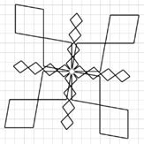 | 25

